Для того, чтобы учителю было легче разнообразить свои уроки, я, Юшкявичус Анастасия Мечиславовна, учитель физической культуры и здоровья с 9-ти летним педагогическим стажем разработала комплексы общеразвивающих упражнений для учащихся 1-4 классов.
Предлагаемые комплексы относятся к одному из средств – гимнастическим общеразвивающим упражнениям, направленные на физиологическую подготовку организма к предстоящей мышечной деятельности, а также для развития физических качеств. Данные комплексы могут использоваться в качестве разминки в подготовительной части занятия, а также педагогами при проведении физкультминуток на переменах.
При выполнении данных упражнений необходимо большое внимание уделить технике выполнения, соблюдать темп и ритм каждого упражнения.

Комплексы общеразвивающих упражнений
для учащихся 1-4 классов
Комплекс ОРУ №1
Примечание:
и.п. – исходное положение, о.с. – основная стойка, 1-2, 3-4 и т.д. – счёт.
№ п/п | Упражнение | МУ | Рисунок
1. | И.п. – о.с.  1-2 – наклон головы назад;  3-4 –и.п.;  5-6 – наклон головы вперед;  7-8 – и.п. | Наклоны головы  выполнять до отказа. | 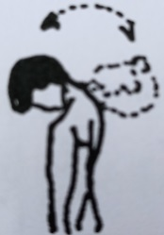
2. | И.п. – о.с.  1 – дугой влево, правую руку вверх;  2 – дугой вправо, левую руку вверх;  3 – подняться на носки, смотреть на руки;  4- опуститься, руки через стороны вниз. | Спина прямая, пальцы рук натянуты,на чет 4 опуститься на всю стопу. | 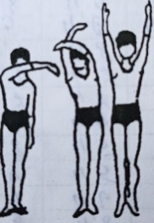
3. | И.п. – стойка ноги врозь, руки перед грудью.  1 – с поворотом туловища направо правую руку в сторону, смотреть на руку;  2 – и.п.;  3-4 – то же, в др. сторону. | Спина прямая, руки прямые, пальцы натянуты. | 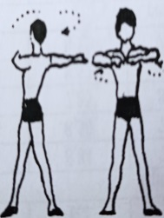
4. | И.п. – о.с., руки вверху.  1-2 – круг руками внутрь;  3-4 – круг руками наружу. | Спина прямая, пальцы рук натянуты, руки прямые. | 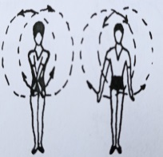
5. | И.п. – о.с, руки на поясе.  1 – правую ногу вперед на носок;  2- и.п.;  3 – правую в сторону на носок;  4 – и.п.;  5-8 – то же, левой. | Спина прямая, носок натянут. | 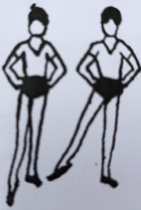
6. | И.п. – упор присев, левую вперед.  Круговые движения влево, вправо, восьмерка, махи со сменой положения ног. | Спина прямая, носок натянут. | 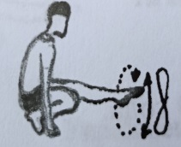
7. | И.п. – лежа на спине.  1 – сед углом, руки в стороны;  2-3 – держать;  4- и.п. | Подбородок поднять, спина прямая, руки прямые, пальцы натянуть. | 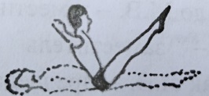
8. | И.п. – лежа на спине руки за головой.  1 – согнуть ноги;  2 – выпрямить ноги;  3-4 – медленно опустить в и.п. | Носок натянут, ноги опускать медленно. | 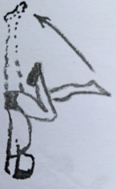

Комплекс ОРУ №2
№ п/п | Упражнение | МУ | Рисунок
1. | И.п. – о.с.  1-2 – наклон головы вправо;  3-4 – и.п.;  5-8 – то же, в др. сторону. | Наклоны выполнять медленно, без резки движений, плячи расправлены. | 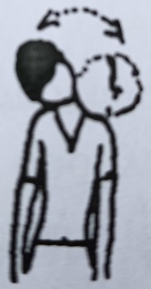
2. | И.п. – о.с.  1- шаг вправо, руки к плечам;  2 – с поворотом направо подняться на носки, руки вверх;  3 – положение счета 1;  4 – приставляя правую, и.п.;  5-8 – то же, в др. сторону. | Спина прямая, носок натянут, руки прямые, пальцы натянуть. | 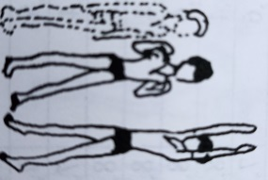
3. | И.п. – о.с.  1 – правую назад на носок, руки вверх, смотреть на руки;  2 – и.п.;  3-4 – то же с др. ноги. | Спина прямая, носок натянут, руки прямые, пальцы натянуть | 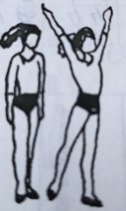
4. | И.п. – руки к плечам.  1-4 – два круга согнутыми руками вперед;  5-8 – то же, назад; | Спина прямая, упражнения выполнять по всей амплитуде. | 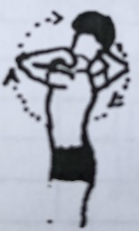
5. | И.п. – о.с.  1 – руки в стороны;  2 – руки в «замок» сзади, правая сверху;  3 – руки в стороны;  4 – и.п.;  5-8 – то же, но левая сверху. | Руки прямые, пальцы натянуты, верхним локтем тянемся вверх. | 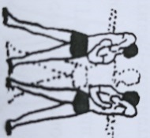
6. | И.п. – о.с.  1 – руки вверх, кисть в кулак;  2 – полуприсед, дугами вперед, руки назад;  3 – выпрямляясь обратными движением, руки вверх;  4 – и.п. | Спина прямая, руки прямые. | 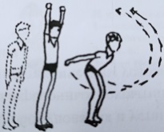
7. | И.п. – широкая стойка ноги врозь, руки в стороны.  1 – сгибая правую, наклон вперед, руки в стороны;  2 – ладонью правой коснуться пола у носка, пальцами внутрь;  3 – правую руку в сторону;  4 – и.п.;  5-8 – то же, в др. сторону. | Ноги прямые, спина прямая, руки прямые, пальцы натянуты, стоять на всей стопе. | 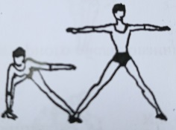
8. | И.п. – широкая стойка ноги врозь, руки вверху.  1 – наклон, руки на пол;  2 – сгибая правую, левый носок на себя;  3 – перенести вес тела на левую, правый носок на себя;  4 – и.п. | Спина прямая, носок прямой ноги на себя. | 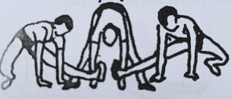

Комплекс ОРУ №3
№ п/п | Упражнение | МУ | Рисунок
1. | И.п. – о.с.  1-2 – поворот головы вправо;  3-4 – и.п.;  5-8 – то же, в др. сторону. | Спина прямая, подбородок поднять, упражнение выполнять по полной амплитуде. | 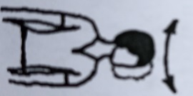
2. | И.п. – о.с.  1-2 – разноименные круги руками, левую вперед;  3-4 – то же, правую вперед. | Спина прямая, руки прямые, пальцы натянуть. | 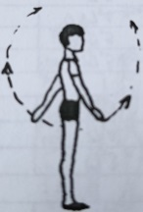
3. | И.п. – широкая стойка ноги врозь, руки вверху.  1-2 – круг руками влево, и сгибая правую, наклон влево;  3-4 – и.п.;  5-8 – то же, в др. сторону. | Спина прямая, руки прямые, пальцы натянуть, плечи развести. | 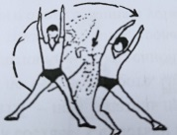
4. | И.п. – широкая стойка ноги врозь, руки в стороны.  1 – наклон вправо, правую руку книзу, левую за голову;  2 – и.п.;  3-4 – то же, в др. сторону. | Спина прямая, руки прямые, пальцы натянуть, при наклоне плечи развести, локтем тянуться вверх | 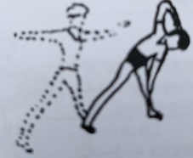
5. | И.п. – о.с., руки на поясе.  1 – согнуть правую ногу в сторону;  2 – повернуть правую голень назад;  3 – обратным движением положение счет 1;  4 – и.п.;  5-8 – то же, с др. ноги. | Спина прямая, носок натянуть, держать равновесие. | 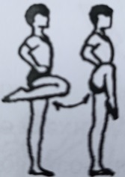
6. | И.п. - о.с., руки на поясе.  1 – левую вправо сзади на носок;  2 – мах влево, левая рука касается носка;  3 – положение счета 1;  4 – и.п.;  5-8 – то же, с др. ноги. | Спина прямая, носок натянуть. | 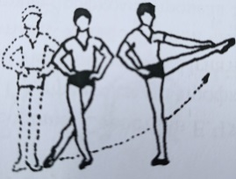
7. | И.п. – о.с.  1- мах вправо, хлопок над головой;  2 – и.п.;  3-4 – то же, с др.ноги. | Спина прямая, носок натянуть, нога прямая. | 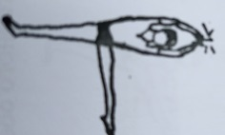
8. | И.п. – о.с.  1 – руки вверх;  2 – присед, руками обхватить голову;  3 – встать, руки вверх;  4 – и.п. | Руки прямые, пальцы натянуть, присед на полной ступне. | 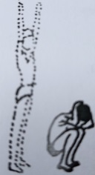

Комплекс ОРУ №4
№ п/п | Упражнение | МУ | Рисунок
1. | И.п. – о.с.  1-4 – круговые движения головой в левую сторону;  5-8 – то же, в др. сторону. | Спина прямая, упражнение выполнять по полной амплитуде. | 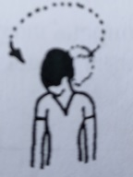
2. | И. п. – руки в стороны.  1-2 – круги руками книзу;  3-4 – круги руками кверху. | Спина прямая, руки прямые, пальцы натянуть. | 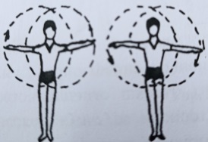
3. | И.п. – стойка на левой, правую в сторону на носок, руки на поясе.  1-3 – три коротких маха в сторону;  4 – и.п. со сменой положения ног;  5-8 – то же, с др. ноги. | Спина прямая, носок натянуть. | 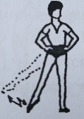
4. | И.п. – о.с.  1 – сгибая правую вперед, взяться правой рукой за голеностоп;  2 – правую назад, рукой держать за голеностоп;  3 – положение счета 1;  4 – и.п.;  5-8 – то же, с др. ноги. | Спина прямая, носок натянуть, держать равновесие. | 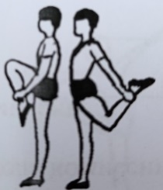
5. | И.п. – стойка ноги врозь, руки в стороны.  1 – полуприсед колени в стороны, руки вверх и наклон вправо;  2 – и.п.;  3-4 – то же, в др. сторону. | Спина прямая, руки прямые, пальцы натянуть, плечи развести, стоять на всей стопе. | 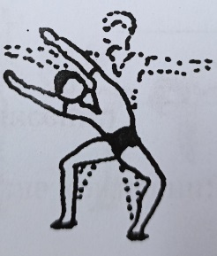
6. | И.п. – широкая стойка ноги врозь.  1 – наклон к правой, хлопок у пятки;  2 – и.п.;  3-4 – то же, к др. ноге. | Ноги прямые, спину держать прямо. | 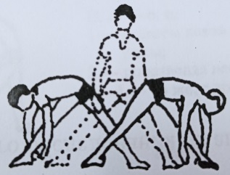
7. | И.п. – о.с., руки в стороны.  1 – присед, колени в стороны, руки вверх-наружу;  2 – и.п.;  3 – присед, руки за спину;  4 – и.п. | Руки прямые, пальцы натянуть, спина прямая. | 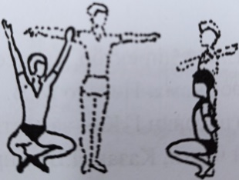
8. | И.п. – о.с.  1 – присед, руки на пол у носков;  2 – встать, правую вперед на пятку, руки в стороны;  3 – присед, руки на пол;  4 – и.п.;  5-8 – то же, с др. ноги. | Спина прямая, руки прямые, пальцы натянуть, носок на себя. | 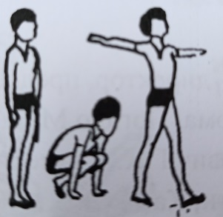

Комплекс ОРУ №5
№ п/п | Упражнение | МУ | Рисунок
1. | И.п. – о.с.  1-4 – круговые движения головой в левую сторону;  5-8 – то же, в др. сторону. | Упражнение выполнять по всей амплитуде. | 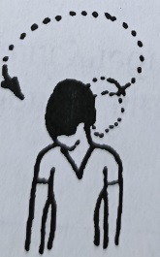
2. | И.п. – о.с.  1-2 – круг руками вправо;  3-4 – то же, влево. | Спина прямая, руки прямые, пальцы натянуть. | 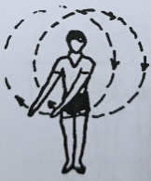
3. | И.п. – стойка ноги врозь, руки в стороны.  1 – с поворотом туловища налево руки дугами книзу, правую вперед, левую назад;  2 – обратным движением и.п.;  3-4 – то же, в др. сторону. | Руки прямые, пальцы натянуть. | 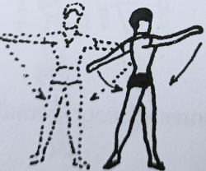
4. | И.п. – о.с.  1 – мах правой ногой, хлопок под ней;  2 – хлопок над головой;  3 – мах левой ногой, хлопок под ней;  4 – и.п. | Спина прямая, нога прямая, носок натянуть. | 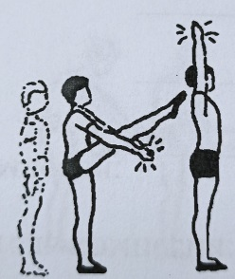
5. | И.п. – о.с.  1 – прогнуться, руки назад;  2 – сгибая правую ногу, притянуть ее к туловищу (лбом коснуться колена);  3- положение счета 1;  4- и.п.;  5-8 – то же, с др. ноги. | Опорная нога прямая, носок согнутой ноги натянуть. | 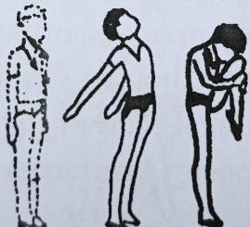
6. | И.п. – стойка ноги врозь, руки в «замок» у груди.  1 – полуприсед , руки за голову;  2 – наклон влево;  3 – положение счета 1;  4 – и.п.;  5-8 – то же, в др. сторону. | В полуприседе колени в стороны, локти в стороны, плечи развести. | 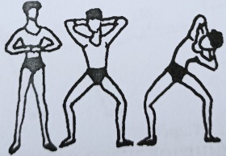
7. | И.п. – широкая стойка ноги врозь, руки на поясе.  1 – с поворотом туловища направо правую руку в сторону;  2 – сгибая правую, наклон к левой;  3 – выпрямится, руки в стороны;  4 – и.п.;  5-8 – то же в др. сторону. | Рука прямая, пальцы натянуть, наклон к прямой ноге. | 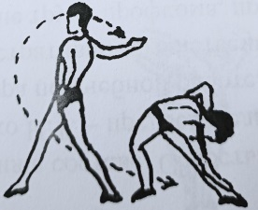
8. | И.п. – упор сидя сзади на предплечьях, ноги согнуты.  1 – правую вперед, носок на себя;  2 – то же, левой;  3-4 – обратным движением и.п. | Ноги впереди выпрямлять, держаться на предплечье, вниз сгибать медленно, не бросать | 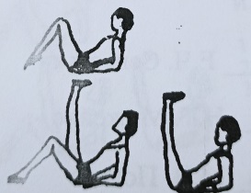

Комплекс ОРУ №6
№ п/п | Упражнение | МУ | Рисунок
1. | И.п. – стойка, руки на поясе.  1 – правую руку вверх, смотреть на правую руку;  2 – то же, левой рукой;  3-4 – обратным движением и.п. | Рука прямая, пальцы натянуть | 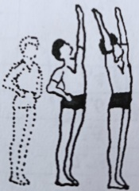
2. | И.п. – руки в стороны.  1-2 – круг руками книзу;  3-4 – круг руками кверху. | Спина прямая, руки прямые, пальцы натянуть | 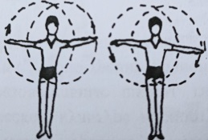
3. | И.п. – руки в стороны, предплечье кверху.  1 – предплечье книзу, голову на грудь.  2 – и.п. | Спина прямая, руки согнуты под углом 90⁰ | 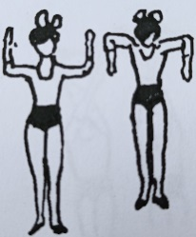
4. | И.п. – стойка ноги врозь.  1-3 – три пружинящих наклона;  4 – и.п. | Постепенно увеличивать амплитуду движения | 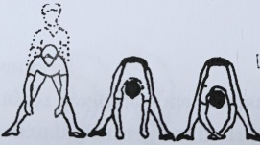
5. | И.п. – о.с.  1 – шаг правой в стойку ноги врозь, руки за голову;  2-3 – два пружинящих наклона вперед;  4 – и.п.;  5-8 – то же, шагом левой. | Спина прямая, ноги прямые, локти развести в стороны | 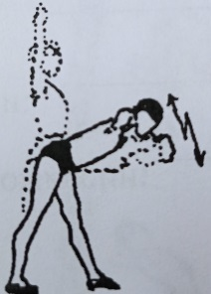
6. | И.п. – о.с., руки вверху.  1 – присед, руки через стороны вниз скрестно, голову к коленям;  2 – обратным движением и.п. | Руки прямые, пальцы натянуть, присед на всей стопе | 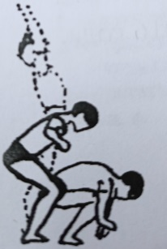
7. | И.п. – упор присев.  1 – толчком двумя упор лежа;  2 – и.п. | При упоре лежа туловище держать ровно | 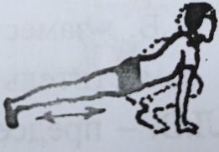
8. | И.п. – упор лежа на согнутых руках.  1 – упор лежа;  2 – и.п. | Смотреть вперед, руки сгибать под углом 90⁰, туловище держать прямо | 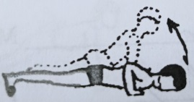

Комплекс ОРУ №7
№ п/п | Упражнение | МУ | Рисунок
1. | И.п. – о.с.  1 – правое плечо вверх;  2 – левое плечо вверх;  3 – правое плечо вниз;  4 – левое плечо вниз. | Смотреть вперед, подбородок поднять, спина прямая | 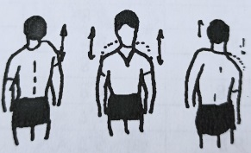
2. | И.п. – о.с.  1 – тыльные стороны кистей соединить внизу;  2 – подняться на носки, руки вверх, смотреть на руки;  3-4 – опускаясь на всю ступню, руки через стороны вниз. | Спина прямая, руки прямые, пальцы натянуть | 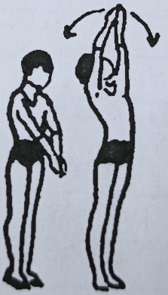
3. | И.п. – стойка ноги врозь, руки в «замок» у груди.  1 – с поворотом туловища направо руки вперед, ладони наружу;  2 – и.п.;  3-4 – то же, в др. сторону. | Спина прямая, при повороте руки паралельно полу | 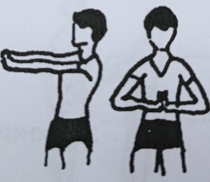
4. | И.п. – стойка ноги врозь, правая рука полусогнута впереди, левая сзади.  1-3 – три пружинящих движения руками в разноименные стороны;  4 – и.п. со сменой положения рук;  5-8 – то же, в др. сторону. | Спина прямая, ноги прямые, пальцы рук натянуть | 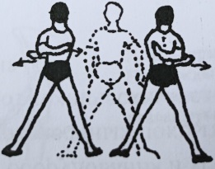
5. | И.п. – о.с., руки вверх-наружу.  1 – полуприсед, хлопок у пяток;  2 – встать, хлопок за спиной;  3 – полуприсед, руки вперед и хлопок;  4 – и.п. | Спина прямая, стоять на всей стопе | 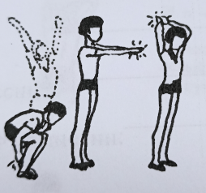
6. | И.п. – о.с., руки на поясе.  1 – правую вперед на носок;  2 – на пятку;  3 – на носок;  4 – и.п.  То же, в сторону. То же, назад. | Спина прямая, нога прямая, держать равновесие | 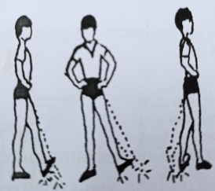
7. | И.п. – упор лежа.  1 – сгибая руки, мах правой назад;  2 – и.п.;  3-4 – то же, с др. ноги. | Смотреть вперед, туловище держать прямо, сгибать руки под углом 90⁰, нога прямая, носок натянуть | 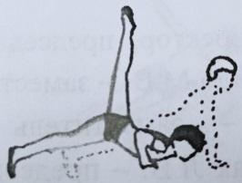
8. | И.п. – лежа на спине.  На каждый счет поочередные сгибания и разгибания ног. | Ноги прямые, носок натянуть | 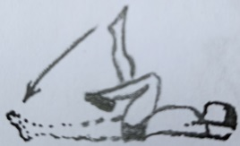

Комплекс ОРУ №8
№ п/п | Упражнение | МУ | Рисунок
1. | И.п. – руки внизу в замок;  1-2 – подняться на носки, руки вверх ладонями наружу, смотреть на руки;  3-4 – опускаясь на всю ступню, руки через стороны вниз. | Спина прямая, руки прямые, пальцы натянуть | 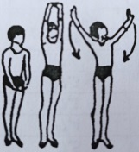
2. | И.п. – о.с.  1 – через стороны руки перед грудью, тыльные стороны кистей касаются друг друга;  2 – руки вверх, смотреть на руки;  3 – с поворотом туловища направо руки в стороны;  4 – и.п.;  5-8 – то же, в др. сторону. | Спина прямая, локти параллельно полу, при повороте руки прямые, пальцы натянуть | 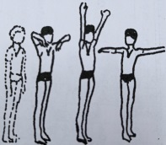
3. | И.п. – о.с., руки в стороны.  1 – согнуть правую ногу вперед;  2 – согнуть правую ногу в сторону;  3 – выпрямляя, правую ногу назад;  4 – и.п.;  5-8 – то же, с др. ноги. | Спина прямая, руки прямые, пальцы натянуть, держать равновесие | 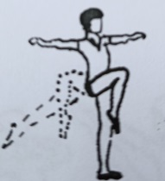
4. | И.п. – стойка ноги врозь, руки на поясе.  1 – наклон вперед, руки вверх;  2-3 – два пружинящих наклона, руками коснуться пола впереди и подальше за ногами;  4 – и.п. | Спина прямая, ноги прямые, руки прямые, пальцы натянуть | 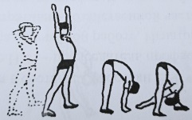
5. | И.п. – о.с., руки на поясе.  1 – присед, руки вперед;  2 – и.п.;  3 – присед, руки за голову;  4 – и.п. | Присед на полной ступне, спина прямая, руки прямые, локти в стороны, смотреть вперед | 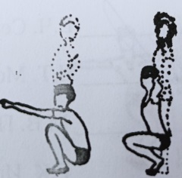
6. | И.п. – о.с.  1 – присед на полной ступне, руки вперед;  2 – встать, правую ногу в сторону на носок, левую руку за голову;  3 – присед, руки вперед;  4 – и.п.;  5-8 – то же, с др.ноги. | Присед на полной ступне, спина прямая, руки прямые, нога прямая, носок натянуть, локоть вверх | 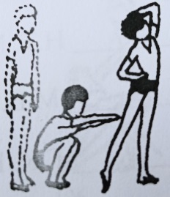
7. | И.п. – упор лежа.  1-2 – поворот кругом в упор лежа сзади;  3-4 – обратным движением и.п.;  5-8 – то же, но поворот направо. | Туловище держать прямо, смотреть вперед, руки прямые | 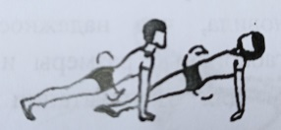
8. | И. п. – лежа на животе, руки вверху.  1 – сгибая левую, правой рукой коснуться носка, смотреть на правую руку;  2 – и.п.;  3-4 – то же, в др. сторону. | Прямую ногу от пола не отрывать | 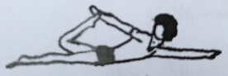

Комплекс ОРУ №9
№ п/п | Упражнение | МУ | Рисунок
1. | И.п. – о.с.  1 – руки расслаблено скрестно вперед-книзу, голову наклонить вперед;  2 – прогибаясь, руки напряженные в стороны-книзу, ладони кверху;  3 – положение счета 1;  4 – и.п. | Спина прямая, на счет 2 руки прямые, пальцы натянуть | 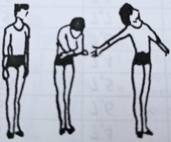
2. | И.п. – о.с.  1-3 – кисть в кулак и три пружинящих рывка руками назад;  4 –и.п. | Спина прямая, руки прямые | 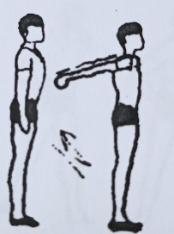
3. | И.п. – стойка ноги врозь, руки перед грудью.  1 – с поворотом туловища направо правую руку в сторону, смотреть на правую руку;  2 – и.п.;  3-4 – то же, в др. сторону. | Спина прямая, при повороте рука прямая, пальцы натянуть, при и.п. локти параллельно полу | 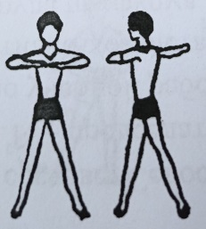
4. | И.п. – лежа на животе.  1 – оттягиваясь назад, упор стоя на левом колене;  2 – и.п.;  3-4 – то же, с др. ноги. | Нога прямая, носок натянуть, руки прямые, спина прямая | 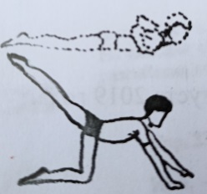
5. | И.п. – лежа на левом боку.  1 – опираясь на правую руку, упор лежа на левом бедре;  2 – и.п.  То же на др. боку. | Руку вверх, пальцы натянуть, плечи держать прямо | 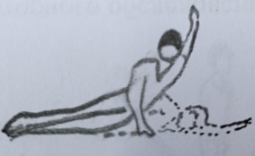
6. | И.п. – лежа на спине, ноги согнуты.  1 – опираясь на стопы и голову, поднять туловище;  2-3 – держать;  4 – и.п. | Колени в стороны не разводить, опора на всю стопу | 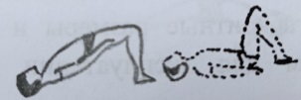
7. | И.п. – лежа на спине, руки в стороны.  1 – ноги вперед;  2 – ноги слева на пол;  3 – ноги вперед;  4 – и.п.;  5-8 – то же, в др. сторону. | Ноги прямые, носки натянуть | 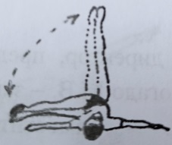
8. | И.п. – лежа на спине, ноги согнуты, руки в стороны-книзу.  1 – правую вперед;  2 – правой коснуться пола слева;  3 – правую вперед;  4 – и.п.;  5-8 – то же, с др. ноги. | Нога прямая, носок натянуть, спина прямая | 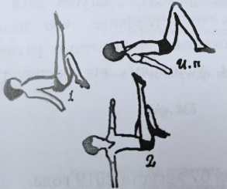

Комплекс ОРУ №10
№ п/п | Упражнение | МУ | Рисунок
1. | И.п. – о.с.  1 – руки скрестно вниз, смотреть на руки;  2 – подняться на носки, руки вверх, смотреть на руки;  3-4 – опускаясь на всю ступню, руки дугами назад в и.п. | Спина прямая, руки прямые, пальцы натянуть | 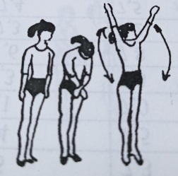
2. | И.п. – стойка ноги врозь, руки перед грудью.  1-2 - с поворотом туловища налево два рывка согнутыми руками;  3 – рывок прямыми руками;  4 – поворот в и.п.;  5-8 – то же, в др. сторону. | Спина прямая, руки параллельно полу, стопы от пола не отрывать | 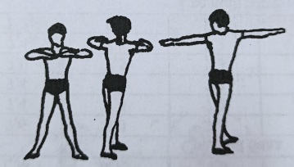
3. | И.п. – руки в стороны.  1 – руки скрестно вверх перед лицом;  2 –и.п.;  3 – руки скрестно за головой;  4 – и.п. | Спина прямая, руки прямые, пальцы натянуть | 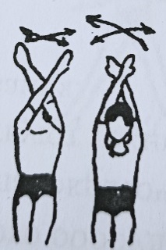
4. | И.п. – стойка ноги врозь, руки сзади в «замок».  1-3 – три пружинящих отведения рук вправо;  4 – и.п.;  5-8 – то же, в др. сторону. | Спина прямая, подбородок приподнять | 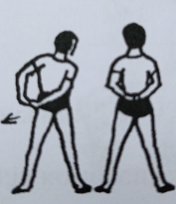
5. | И.п. – о.с.  1 – руки вверх;  2 – наклон, взяться за голеностопы;  3 – наклон с захватом;  4 – и.п. | Ноги прямые | 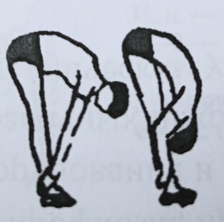
6. | И.п. – сед согнув ноги в группировке.  1 – разогнуть правую вперед, руки в строны;  2 – сед углом;  3 – согнуть правую;  4 – и.п.;  5-8 – то же, с др.ноги. | Нога прямая, носок натянуть, руки параллельно полу, спина прямая | 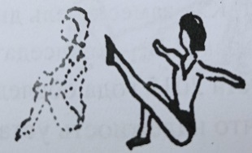
7. | И.п. – упор сидя сзади.  1 – согнуть правую;  2 – мах правой;  3 – согнуть правую;  4 – и.п.;  5-8 – то же, с др. ноги. | Спина прямая, подбородок поднять, носок натянуть | 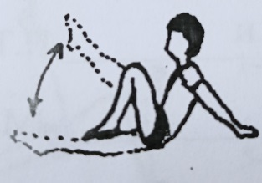
8. | И.п. – о.с.  1 – упор присев;  2 – упор стоя;  3 – упор присев;  4 - и.п. | При упоре стоя стоять на всей стопе, ладонями касаться пола | 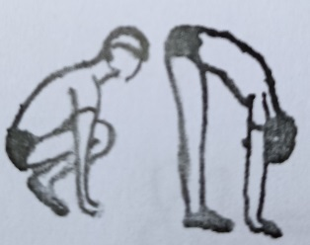

Комплекс ОРУ №11
№ п/п | Упражнение | МУ | Рисунок
1. | И.п. – стойка, руки в стороны.  1 – голову на грудь, руки расслабленно скрестно внизу;  2 – выпрямляясь, руки напряженно в стороны. | Спина прямая, руки прямые, пальцы натянуть | 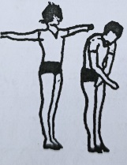
2. | И.п. – стойка, руки в стороны-книзу.  1 – напряженные руки скрестно внизу перед телом;  2 – и.п.;  3-4 – то же, но руки сзади. | Спина прямая, руки прямые, пальцы натянуть | 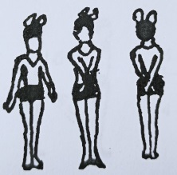
3. | И.п. – стойка ноги врозь.  1 – с поворотом туловища направо руки вверх, хлопок над головой;  2 – и.п.;  3-4 – то же, в др. сторону. | Спина прямая, руки прямые, ноги от пола не отрывать | 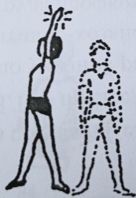
4. | И.п. – о.с.  1 – правую ногу в сторону на носок, руки за голову;  2-3 – два пружинящих наклона вправо;  4 – и.п.;  5-8 – то же, в др. сторону. | Спина прямая, нога прямая, носок натянуть, локти развести в стороны | 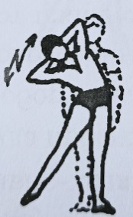
5. | И.п. – стойка ноги врозь, руки в стороны.  1-2 – стойка скрестно левой и, приседая, поворот кругом с круговым движением руками книзу;  3-4 – обратным движением и.п.;  5-8 – то же, в др. Сторону. | Спина прямая, руки прямые, пальцы натянуть | 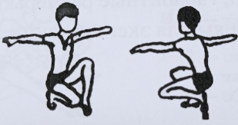
6. | И.п. – присед на правой, левая в сторону на носок, руки на поясе.  1-2 – перенести все тела в приседе на левую;  3-4 – обратным движением в и.п. | Спина прямая, плечи разведены, ногу выполнять полностью | 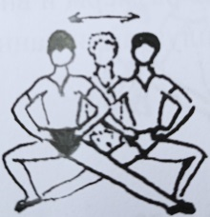
7. | И.п. – упор присев.  1 – прыжком левую в сторону на носок;  2 – и.п.;  3-4 – то же, с др. ноги. | Спина прямая, ногу выпрямлять полностью, носок натянуть | 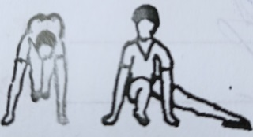
8. | И.п. – упор стоя на коленях.  1 – разноименный упор на левом колене;  2 – и.п.;  3-4 – то же, с др. ноги и руки. | Нога прямая, носок натянуть, рука прямая, пальцы натянуты, спина прямая | 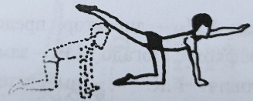

Комплекс ОРУ №12
№ п/п | Упражнение | МУ | Рисунок
1. | И.п. – о.с.  1-2 – наклон головы назад;  3-4 –и.п.;  5-6 – наклон головы вперед;  7-8 – и.п. | Наклоны головы  выполнять по полной амплитуде
2. | И.п. – стойка, руки вверху.  1-2 – полуприседая, пружинящий поворот туловища направо, круг руками влево;  3-4 – то же, в др. сторону. | Спина прямая, стоять на всей стопе, таз на месте, руки прямые, пальцы натянуть | 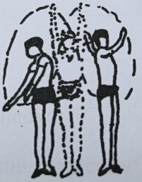
3. | И.п. – о.с.  1 – руки внизу сзади в «замок»;  2 – подняться на носки, руки назад;  3 – руки вниз-сзади;  4 – и.п. | Спина прямая, руки прямые, подбородок приподнять | 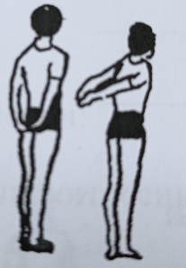
4. | И.п. о.с.  1 – правую в сторону на носок, правую руку к плечу, левую руку через сторону вверх;  2 – приставляя правую, правую руку вверх;  3 – правую в сторону на носок, правую руку к плечу;  4 – приставляя правую, руки через стороны вниз;  5-8 – то же, в др. сторону. | Нога прямая, носок натянуть, рука прямая, пальцы натянуть, спина прямая | 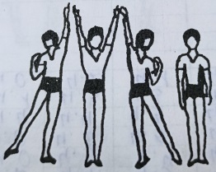
5. | И. п. – сед на пятках.  1 – взяться за голеностопы;  2-3 – голову на грудь и встать в стойку на коленях;  4 – и.п. | На счет 2-3 руки от стоп не отрывать | 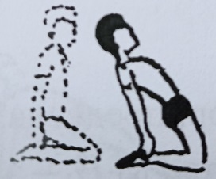
6. | И.п. – сед на пятках, руки на поясе.  1-2 – медленно стойка на коленях и наклон назад;  3-4 – и.п. | На счет 1-2 тело держать прямо | 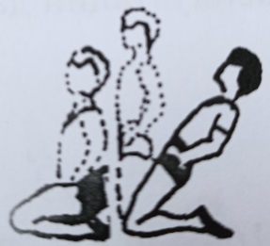
7. | И.п. – упор сидя сзади.  1 – упор лежа сзади;  2 – согнуть правую;  3 – правую вперед;  4 – и.п.;  5-8 – то же, с др. ноги. | На счет 3 нога прямая, носок натянуть. Руки прямые, подбородок приподнять. | 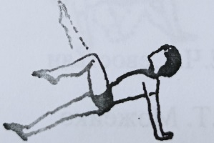
8. | И.п. – упор сидя сзади углом.  1-2 – скрестные движения ногами правая перед левой;  3-4 - скрестные движения ногами левая перед правой. | Подбородок приподнять, ноги прямые, носок натянуть | 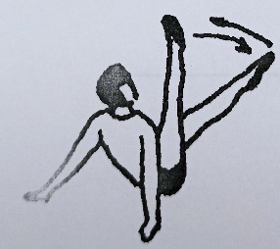

Комплекс ОРУ №13
№ п/п | Упражнение | МУ | Рисунок
1. | И.п. – о.с.  1-2 – наклон головы вправо;  3-4 – и.п.;  5-8 – то же, в др. сторону. | Спина прямая, наклоны выполнять по полной амплитуде
2. | И.п. – руки над головой, правой кистью взяться за левый локоть.  1-4 – ритмичными движениями стараться приблизить левый локоть к правому плечу за головой;  5-8 – то же, др. рукой. | Счет 1-4 выполнять без резких движений | 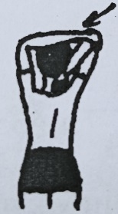
3. | И.п. – руки в стороны, ладони кверху.  1 – с силой обхватить себя за плечи, правая сверху;  2 – и.п.;  3-4 – то же, но левая рука сверху. | Спина прямая, подбородок поднять | 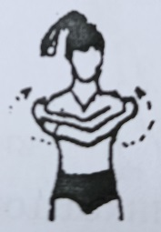
4. | И.п. – упор присев.  1 – мах правой назад, руки вверх;  2 – мах правой вперед, руки к носку;  3 – мах правой назад, руки вверх;  4 – и.п.;  5-8 – то же, с др. ноги. | Нога прямая, носок натянуть, руки прямые, пальцы натянуть, на счет 2 носок натянуть на себя | 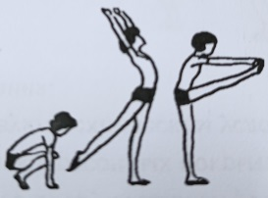
5. | И.п. – стойка ноги врозь, руки в стороны;  1 – сгибая правую, руки на правое колено;  2 – выпрямляя правую, наклон, ладони на пол у правого носка;  3 – положение счета 1;  4 – и.п.;  5-8 – то же, в др. сторону. | Руки прямые, пальцы натянуть, при наклоне ладонями коснуться пола | 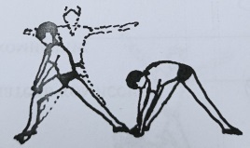
6. | И.п. – о.с., руки вверху.  1 – присед с поворотом туловища налево, взяться за голеностопы сзади;  2 – и.п.;  3-4 – то же, в др. сторону. | При и.п. спина прямая, руки прямые, пальцы натянуть; при повороте таз не поворачивать | 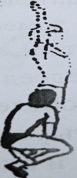
7. | И.п. – сед.  1 – сед углом, руки в стороны;  2 – развести ноги;  3 – соединить;  4 – и.п. | Спина прямая, руки прямые, пальцы натянуть, ноги прямые, носок натянуть | 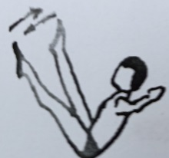
8. | И.п. – упор присев.  1 – упор лежа;  2 – упор лежа ноги врозь;  3 – упор лежа;  4 – и.п. | Туловище держать прямо | 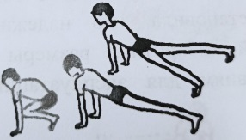
Интернет-источник: Л.А. Смирнова. Общеразвивающие физические упражнения. Методика обучения.-URL:https://www.studmed.ru/smirnova-la-obscherazvivayuschie-gimnasticheskie-uprazhneniya_2d058adb053.html (дата обращения :25.11.2022)

Юшкявичус А.М., учитель физической культуры и здоровья
ГУО «Гимназия № 1 г. Островца Гродненской области»

